Practica III – Docker Containers

Markel Orallo

2021

# Poner en marcha un contenedor

**Poner en marcha un contenedor desde una imagen. La imagen ejecuta un servidor web en el puerto 8080 (ejemplo de clase).**

Ejecutando *docker run –name webstatic -p 8888:80 -d dockersamples/static-site* ponemos en marcha el contenedor.

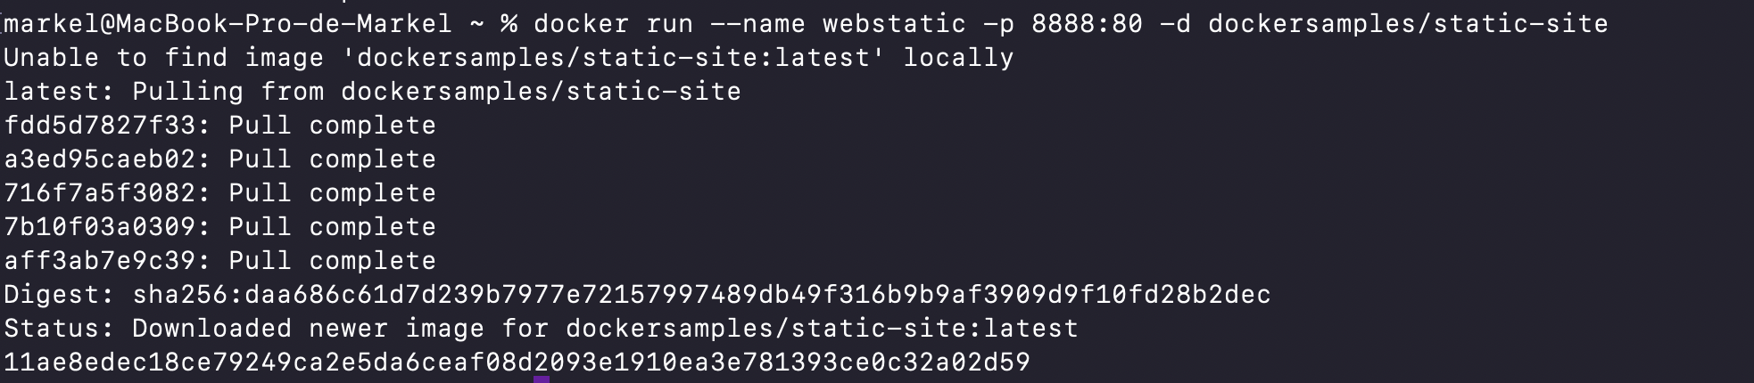

**Una vez que el contenedor está en marcha y los puertos mapeados conectar mediante un web browser a la dirección IP del Docker host en el puerto 8888. ¿Cuál es la respuesta?**

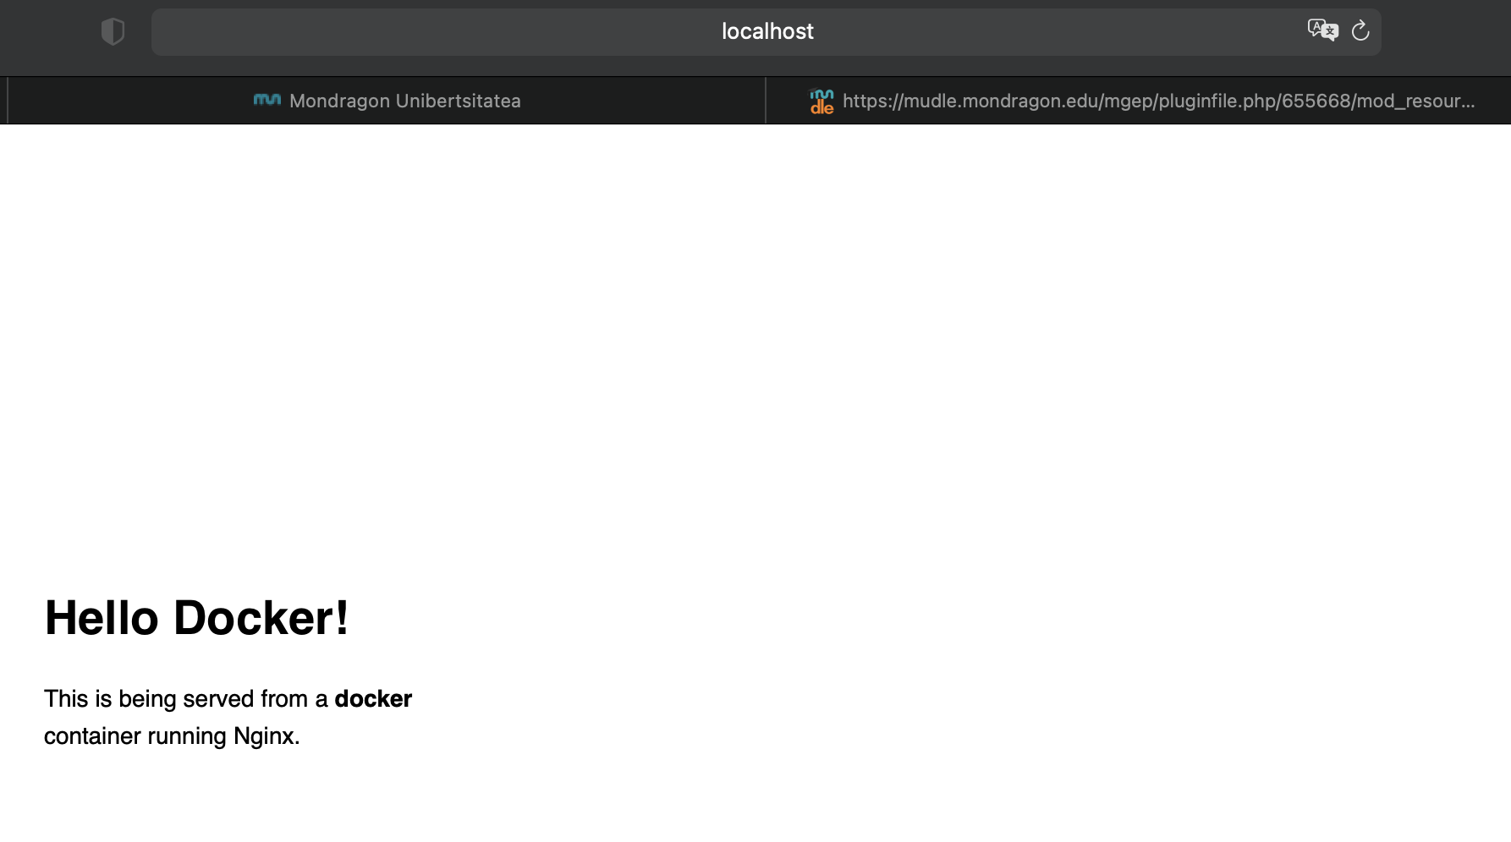

**Parar y borrar todos los contenedores del sistema.**

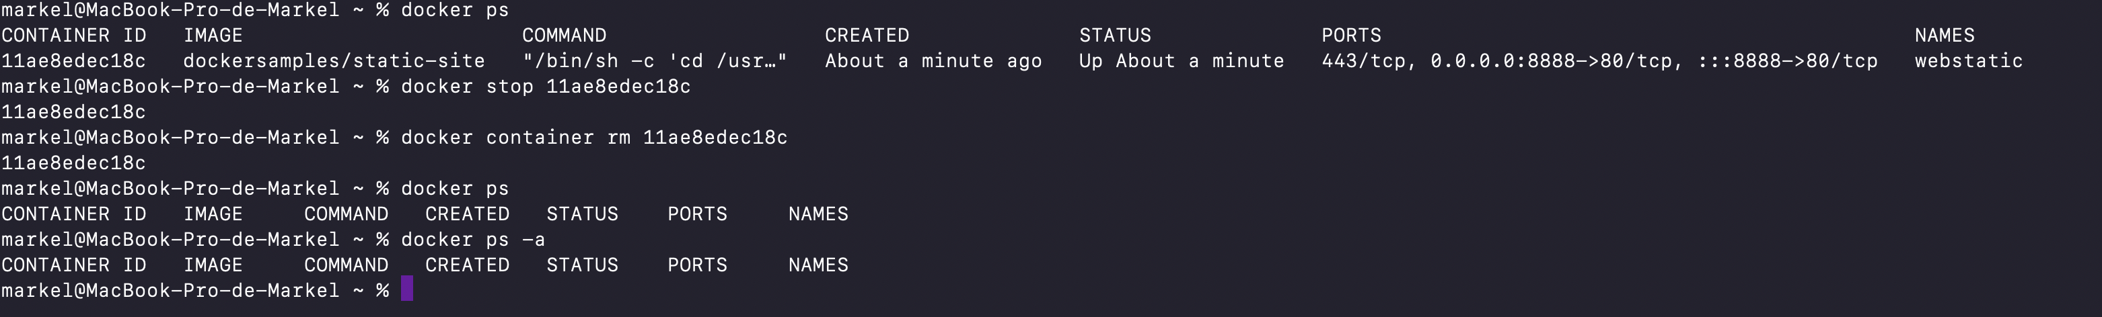

# Contenedores interactivos

**Crear un contenedor utilizando la imagen centos:7 y conectar su bash terminal en modo interactivo**

**Verificar el sistema de ficheros del contenedor y crea un nuevo fichero.**

**#echo'Hellothere...'>test.txt**

**Sal del contenedor mediante el comando exit.**

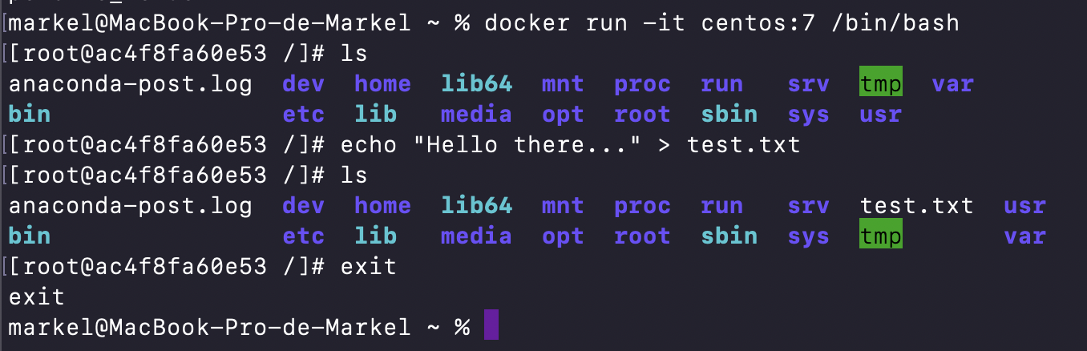

**Ejecuta el siguiente comando: $ docker container run -it centos:7 bash**

**Trata de encontrar el fichero test.txt en este nuevo contenedor. Sal de este contenedor de la misma forma que saliste del anterior.**

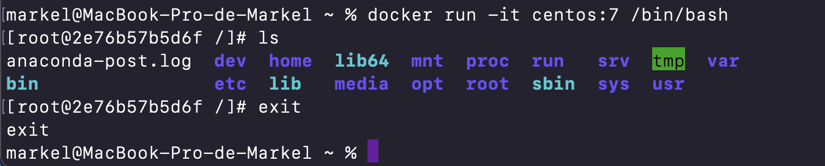

# Reconectar contenedores

**Lista todos los contenedores que tiene el Docker host (también los que están Stopped)**



**Reinicia el contenedor que creaste primero utilizando su CONTAINER ID (la que tiene la imagen centos).**

**Verifica que el contenedor está en marcha**

**Chequea si existe el fichero test.txt y verifica su contenido.**

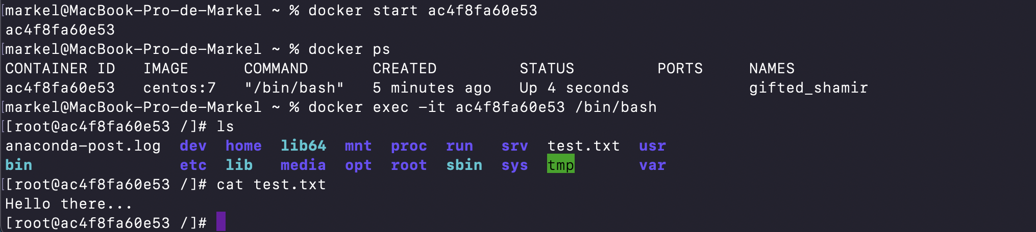

**Ejecuta: $ docker container ls -a --no-trunc. ¿Cuál es su output? ¿Qué nos aporta el flag –no-trunc?**

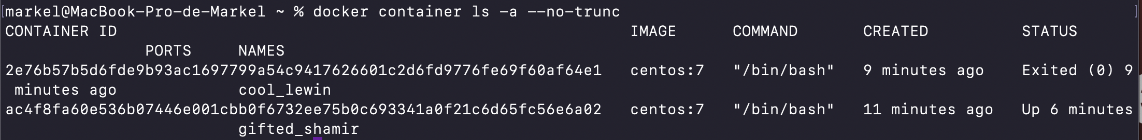

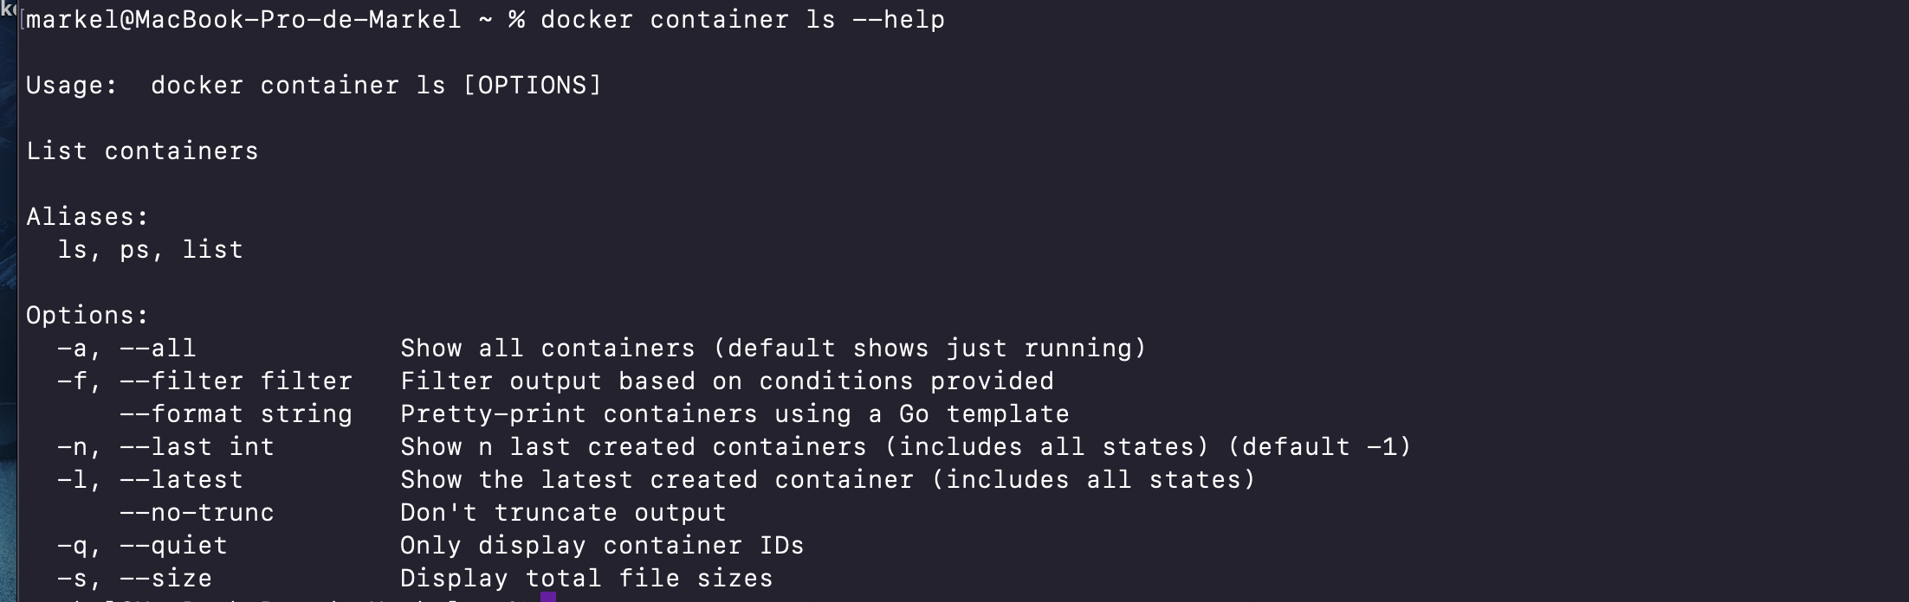

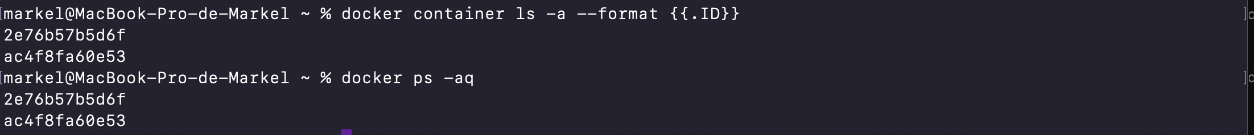

El flag –no-trunc hace que la salida del comando docker container ls -a no salga cortada. Normalmente el solo se muestran los primeros 12 caracteres del ID y ahora se muestra entero.

**Listar los contenedores pero solo mostrando su ID.**

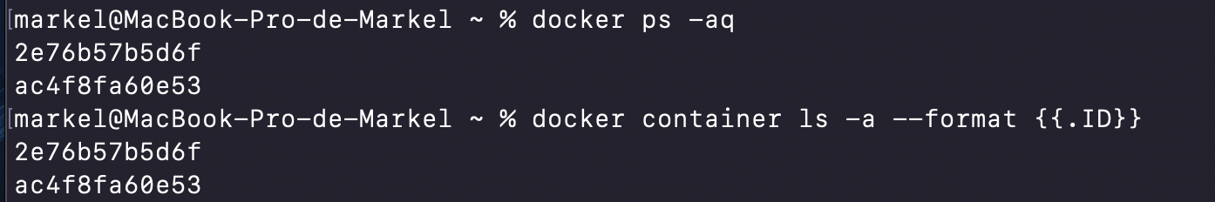

**Listar el ultimo contenedor que hemos creado.**

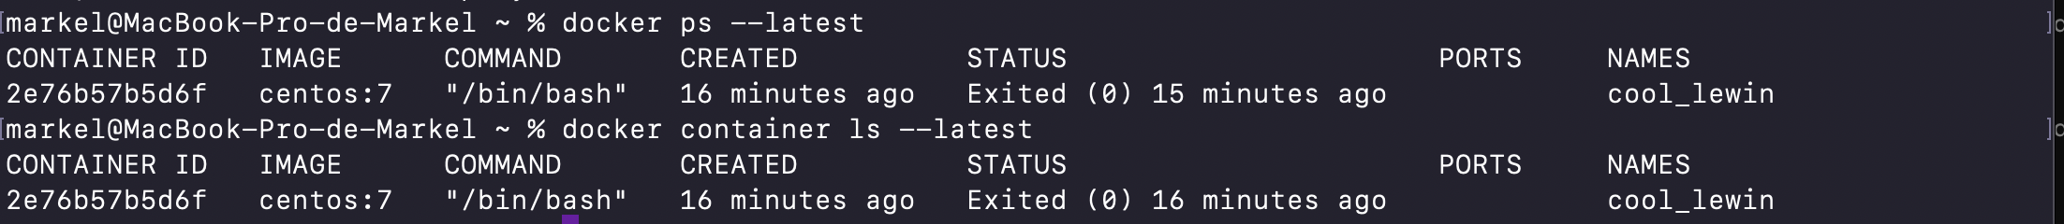

**Listar los contenedores que están en estado EXIT mediante el flag –filter.**

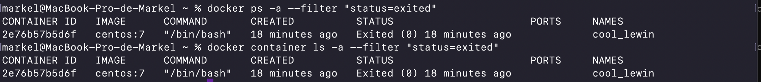

**Borra todos los contenedores**



**Poner en marcha un nuevo contenedor con la imagen centos:7 y lanza el commando ping al 127.0.0.1**

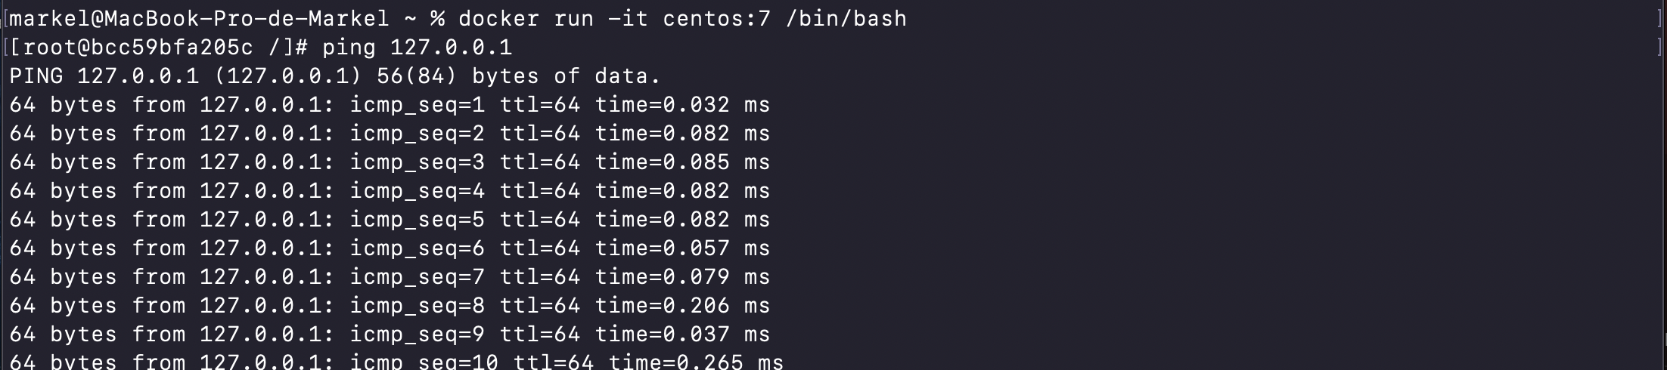

**Inspeccionar los logs generados por este contenedor mediante el comando log**

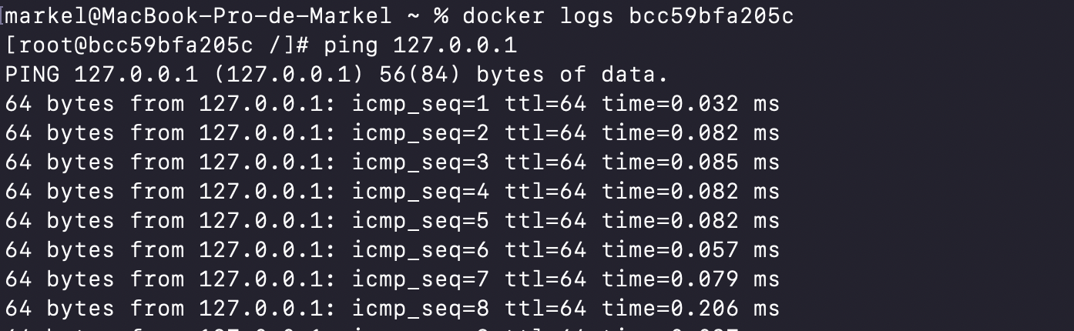

**Inspeccionar la información de este contenedor mediante el comando inspect**

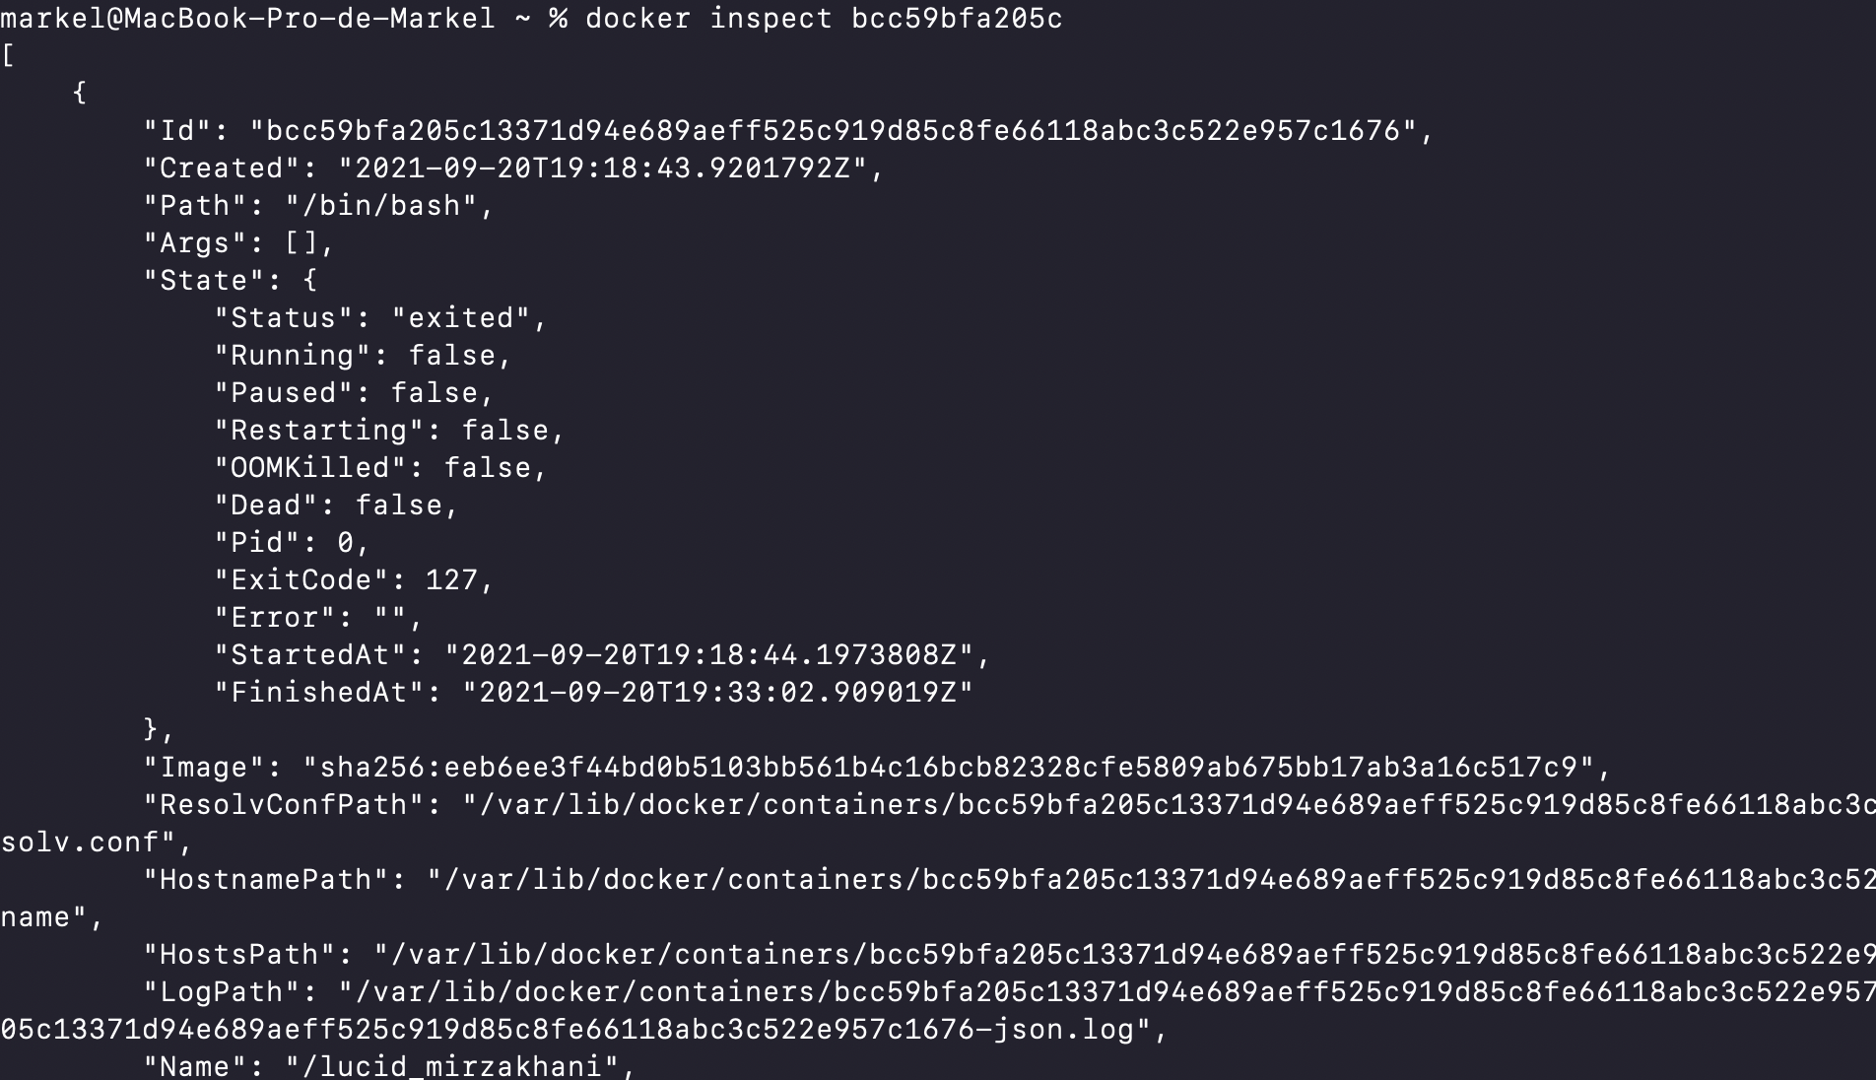

# Borrar contenedores

**Pon en marcha tres contenedores en modo background.**

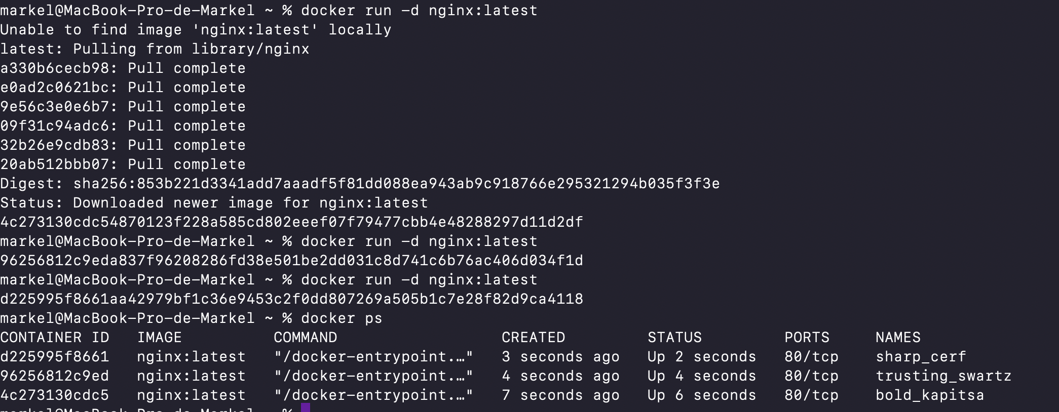

**Lista los contenedores que estan en estado exit (mediante filter)**

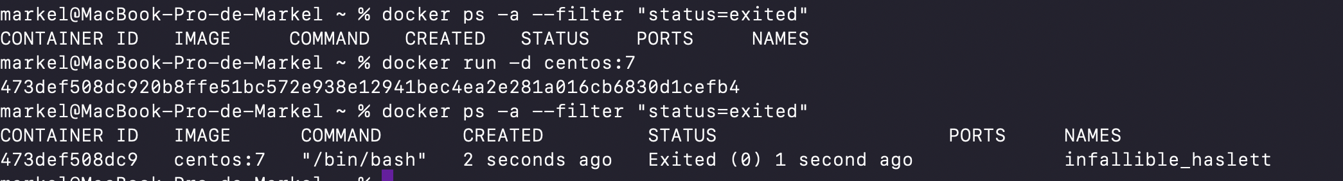

**Borra los contenedores que estan parados (exit) y confirma que están borrados**

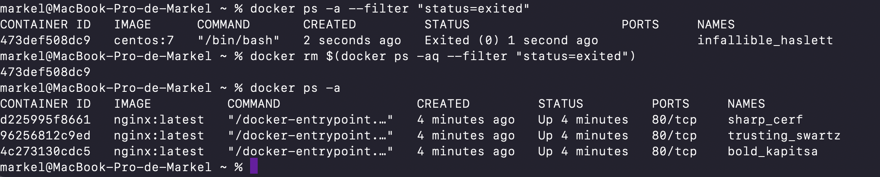

**Ahora, haz lo mismo pero con los contenedores que están en marcha. En este caso, existen diferentes opciones para hacerlo. Describe cada una de ellas.**

Parar los contenedores que están en marcha para que se encuentren en el estado EXITED y después borrarlos.

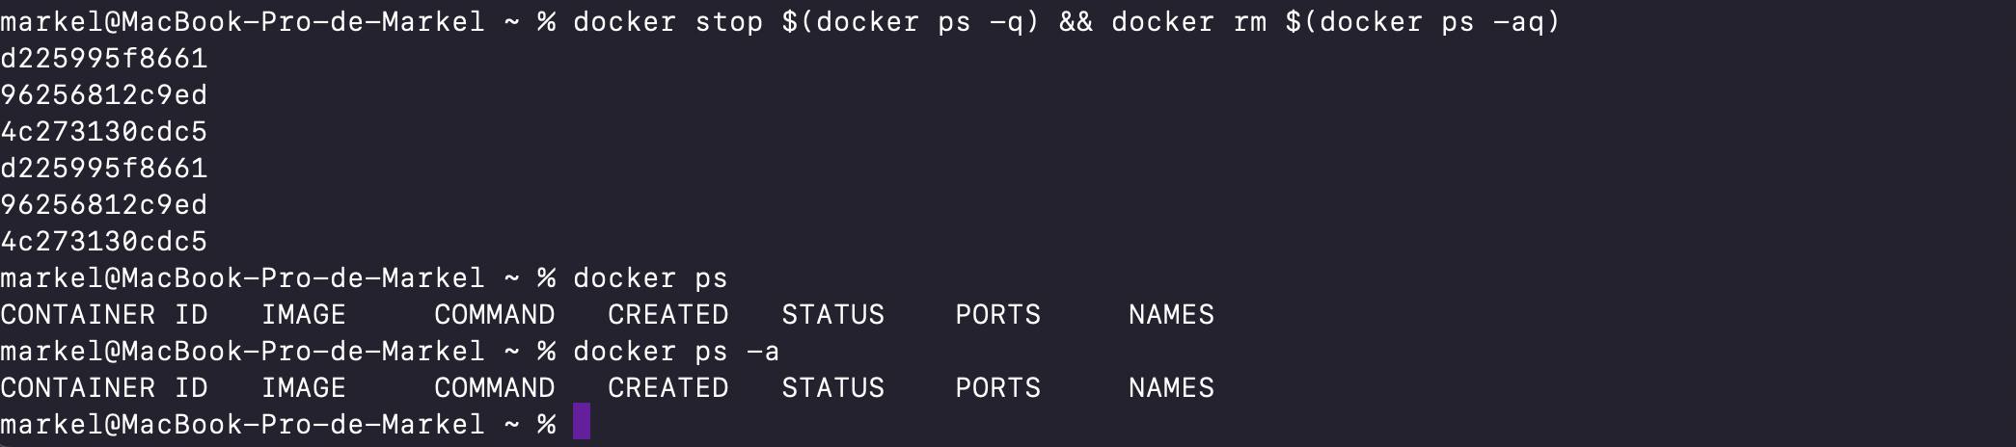

Directamente forzar el borrado de los contenedores que están en marcha. Estos recibirán la señal SIGKILL y se borraran.

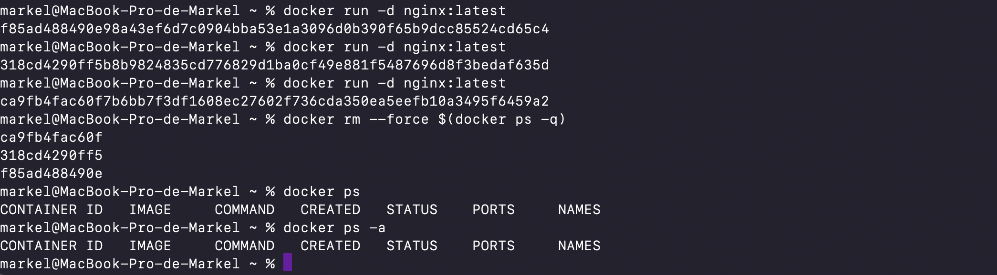

**Borrar todos los contenedores del sistema.**

